《计算机实践》

实验报告I—数据结构

班号：0321501 学号：032150115
姓名：易博天
Email：yiboxiaotian@qq.com
签名：

南京航空航天大学

实验1：线性表的实验

一、实验目的
掌握线性表的顺序存储结构和链式存储结构的相关操作实现。

二、实验内容
1、实验内容 顺序表的定义、创建、插入和删除操作实现。
（1） 初始化顺序表，并创建顺序表的初始序列；
（2） 在指定位置实现顺序表的插入操作，并输出插入操作后的序列；
（3） 在指定位置实现顺序表的删除操作，并输出删除操作后的序列。

三、算法分析与程序设计
1. 输入数据：建立输入处理，输入顺序表里的数据（逻辑顺序预先确定，数据类型 为字符型或整型，数据值自行设置），插入和删除的位置要求从键盘输入。
2. 输出形式：分别输出顺序表的初始序列以及进行插入、删除操作以后的正确序列。
3. 算法描述
给出算法描述的程序流程图
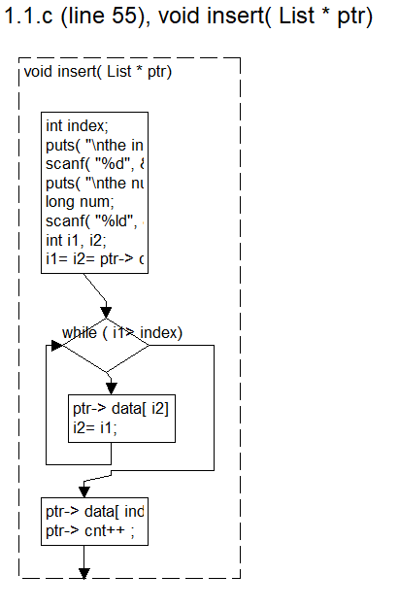
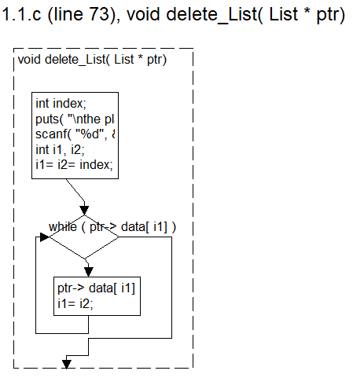
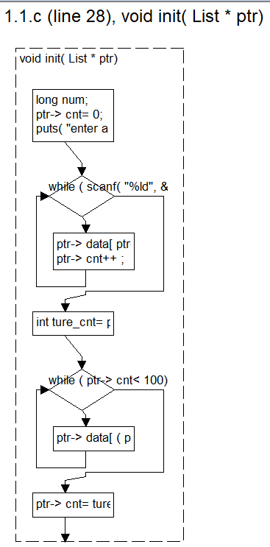
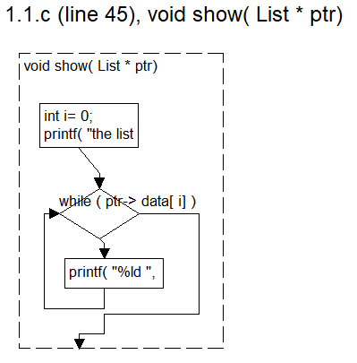

4. 程序设计
给出实现程序功能的函数及说明，示例如下：
(1) 本程序包含的函数
主函数 main()
void init(List *ptr);// 初始化函数，参数是顺序表地址，实现从键盘输入指定值初始化操作
void show(List *ptr);// 显示顺序表，参数是顺序表地址
void insert(List *ptr);// 向顺序表指定位置插入一个指定元素，参数是顺序表地址
void delete_List(List *ptr); // 从顺序表的指定位置删除元素，参数是顺序表地址

四、调试分析

1、调试过程及说明
- 以截屏图像的方式给出，包括程序运行开始和结束时的系统时间、姓名、学号、实验名称等信息.
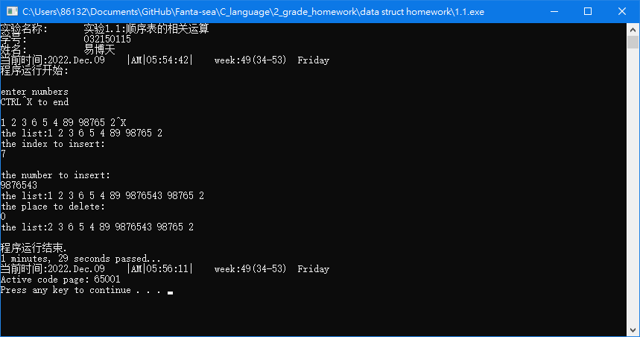
中间调试均采用打断点方式
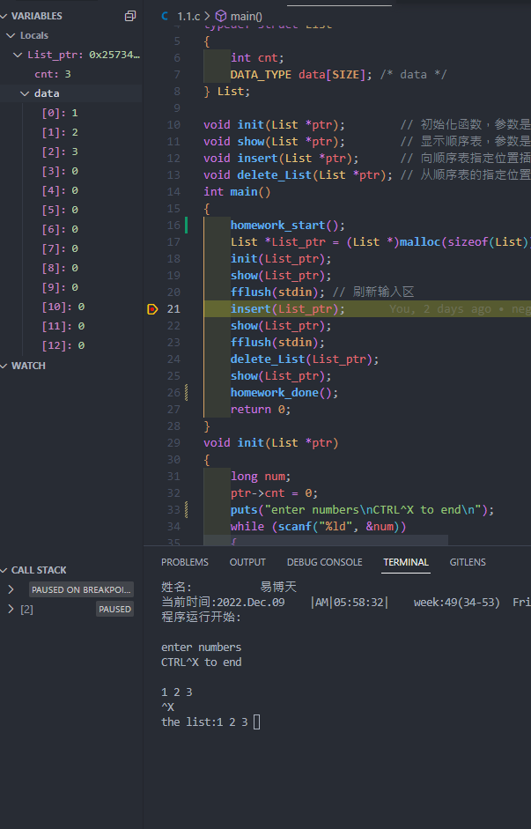

2、调试分析
1.在init函数中初始化将顺序表置零过程中因为重用cnt而导致cnt在总是等于数组大小，在加入true_cnt暂存之后解决了这个问题。
2.通过刷新输入区函数fflush解决了scanf异常输入的问题

五、使用说明
此程序顺序表将0视为表结尾
因此实际上输入0即是删除和确定顺序表结尾
创建、插入、删除功能是顺序执行的，只是为了测试对应功能
六、测试结果
内容：给出测试用例测试程序。写出测试的情况，使用的输入以及得到的结果。
要求：测试的情况越全面越好。
示例：
1 、建立单链表：
输入1 23 987654 -56 -765432 166^X。得到顺序表（1 23 987654 -56 -765432 166）
2 、插入：
（1）测试插入位置不合法
输入-1，显示invalid input
（2）测试插入位置在头部
输入0 \n 100 ，得到顺序表（100 1 23 987654 -56 -765432 166）
（3）测试插入位置在尾部
输入6 \n 2，得到顺序表（1 23 987654 -56 -765432 166 2）
（4）测试插入位置在中间
输入3 \n 8，得到顺序表（1 23 987654 8 -56 -765432 166）
3、删除：
（1）测试删除位置不合法
输入 10 。返回invalid input
（2）测试删除位置在头部
输入 0 。得到顺序表（23 987654 -56 -765432 166）
（3）测试删除位置在中间
输入 4 。得到顺序表（1 23 987654 -56 166）
（4）测试删除位置在尾部
输入 5 。得到顺序表（1 23 987654 -56 -765432）
七、实验的收获和感想
只是简单的顺序表实现没必要整的那么花，虽然还有很多可以改进的地方，比如封装更好的输入函数和准备更多的错误情况，或者做一个选择菜单，以及顺序表定位和书上的一致。但是已经实现了主要功能，展现了数据结构，就不多下功夫了。
八、附录：源代码（双栏排版，加必要的注释）
#include <stdio.h>
#include <time.h>
#include <stdlib.h>
// 时间定义
static time_t now_time1, now_time2; // 两个秒时间
static struct tm *timeinfo; // 时间信息
static char time_text[256]; // 时间信息文本
void homework_start(void)
{
puts("实验名称:\t实验1.1:顺序表的相关运算");
puts("学号:\t\t032150115");
puts("姓名:\t\t易博天");
printf("当前时间:");
// 开始时间
time(&now_time1);
timeinfo = localtime(&now_time1);
strftime(time_text, 80, "%Y.%b.%d |%p|%H:%M:%S| week:%W(34-53) %A", timeinfo); // 根据上述format显示时间信息文本
puts(time_text);
// 开始时间戳完毕
puts("程序运行开始:\n");
}
void homework_done(void)
{
puts("\n\n程序运行结束.");
time(&now_time2);
timeinfo = localtime(&now_time2);
strftime(time_text, 80, "%Y.%b.%d |%p|%H:%M:%S| week:%W(34-53) %A", timeinfo);
printf("%d minutes, %d seconds passed...\n", (int)((now_time2 - now_time1) / 60), (now_time2 - now_time1) % 60);
printf("当前时间:");
puts(time_text);
system("pause"); // 暂停以保留运行结果
}

#define SIZE 100
typedef long DATA_TYPE;
typedef struct List
{
int cnt;
DATA_TYPE data[SIZE]; /* data */
} List;

void init(List *ptr); // 初始化函数，参数是顺序表地址，实现从键盘输入指定值初始化操作
void show(List *ptr); // 显示顺序表，参数是顺序表地址
void insert(List *ptr); // 向顺序表指定位置插入一个指定元素，参数是顺序表地址
void delete_List(List *ptr); // 从顺序表的指定位置删除元素，参数是顺序表地址
int main()
{
homework_start();
List *List_ptr = (List *)malloc(sizeof(List));
init(List_ptr);
show(List_ptr);
fflush(stdin); // 刷新输入区
insert(List_ptr);
show(List_ptr);
fflush(stdin);
delete_List(List_ptr);
show(List_ptr);
homework_done();
return 0;
}
void init(List *ptr)
{
long num;
ptr->cnt = 0;
puts("enter numbers\nCTRL^X to end\n");
while (scanf("%ld", &num))
{
ptr->data[ptr->cnt] = num;
ptr->cnt++;
} // enter some numbers
int true_cnt = ptr->cnt;
while (ptr->cnt < SIZE)
{
ptr->data[(ptr->cnt)++] = 0;
} // other numbers become 0
ptr->cnt = true_cnt;
}
void show(List *ptr)
{
int i = 0;
printf("the list:");
while (ptr->data[i])
{
printf("%ld ", ptr->data[i++]);
}
// puts("\n");
}
void insert(List *ptr)
{
int index;
puts("\nthe index to insert:");
scanf("%d", &index);
if (index < 0 || index > ptr->cnt)
{
puts("invalid input");
return;
}
puts("\nthe number to insert:");
long num;
scanf("%ld", &num);
int i1, i2;
i1 = i2 = ptr->cnt;
while (i1 > index)
{
ptr->data[i2] = ptr->data[--i1];
i2 = i1;
}
ptr->data[index] = num;
ptr->cnt++;
}
void delete_List(List *ptr)
{
int index;
puts("\nthe place to delete:");
scanf("%d", &index);
if (index < 0 || index > ptr->cnt)
{
puts("invalid input");
return;
}
int i1, i2;
i1 = i2 = index;
while (ptr->data[i1])
{
ptr->data[i1] = ptr->data[++i2];
i1 = i2;
}
}

实验 1.2 单链表的相关运算

二、实验内容
1、单链表的定义、创建及相关操作实现。
求先后输入的两个集合 A、B 的差集（A-B）和并集（A+B）。 说明：已知两个集合 A 和 B（每个集合内部元素各不相同），两个集合的差集（A-B） 中包含所有属于集合 A 而不属于集合 B 的元素；两个集合的并集（A+B）中包含所有属于 集合 A 和属于集合 B 的元素，且相同数据只存储一个。
（1）集合 A、B 采用单链表的存储结构； （2）输出 A、B 原始序列、差集和并集。
三、算法分析与程序设计
（1）输入数据：建立输入处理，输入单链表 A 和 B 里的数据（逻辑顺序预先确定， 数据类型为字符型或整型，数据值自行设置）。
（2）输出形式：分别输出单链表 A 和 B 的原始序列、差集（A-B）和并集（A+B）。
3. 算法描述
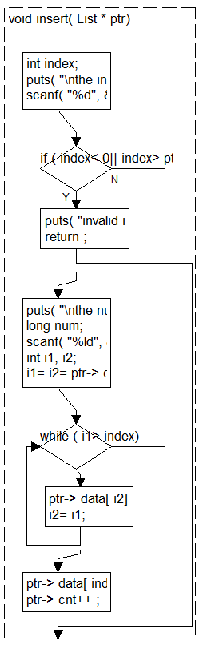
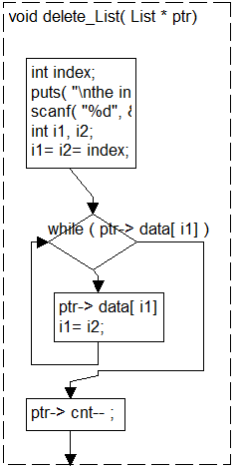
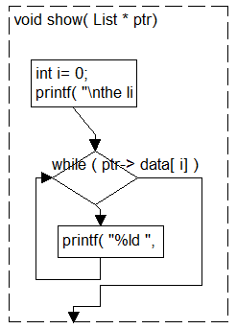
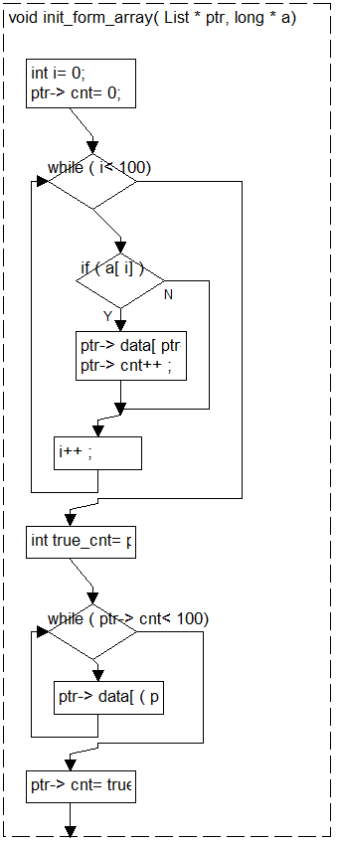
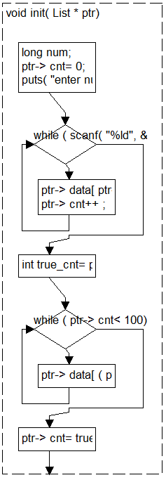
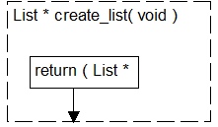
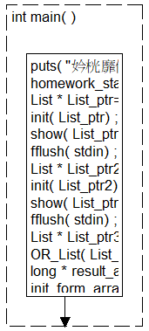
给出算法描述的程序流程图
4. 程序设计
给出实现程序功能的函数及说明，示例如下：
(1) 本程序包含的函数
主函数 main()
void init(List *ptr); // 初始化函数，参数是顺序表地址，实现从键盘输入指定值初始化操作
void show(List *ptr); // 显示顺序表，参数是顺序表地址
void insert(List *ptr); // 向顺序表指定位置插入一个指定元素，参数是顺序表地址
void delete_List(List *ptr); // 从顺序表的指定位置删除元素，参数是顺序表地址

四、调试分析

1、调试过程及说明
- 以截屏图像的方式给出，包括程序运行开始和结束时的系统时间、姓名、学号、实验名称等信息.
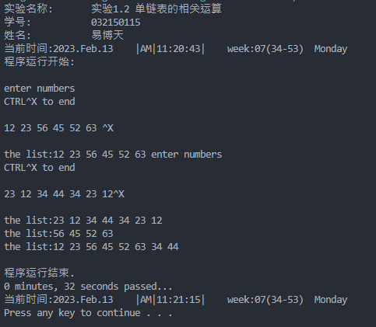
中间调试均采用打断点方式

2、调试分析
1.在init函数中初始化将顺序表置零过程中因为重用cnt而导致cnt在总是等于数组大小，在加入true_cnt暂存之后解决了这个问题。
2.通过刷新输入区函数fflush解决了scanf异常输入的问题

五、使用说明
此程序顺序表将0视为表结尾
因此实际上输入0即是删除和确定顺序表结尾
六、测试结果
内容：给出测试用例测试程序。写出测试的情况，使用的输入以及得到的结果。
要求：测试的情况越全面越好。
示例：如图所示
七、实验的收获和感想
只是简单的顺序表实现没必要整的那么花，虽然还有很多可以改进的地方，比如封装更好的输入函数和准备更多的错误情况，或者做一个选择菜单，以及顺序表定位和书上的一致。但是已经实现了主要功能，展现了数据结构，就不多下功夫了。
八、附录：源代码（双栏排版，加必要的注释）

#include "homework.h"
#define SIZE 100
typedef long DATA_TYPE;
typedef struct List
{
int cnt;
DATA_TYPE data[SIZE]; /* data */
} List;

void init(List *ptr); // 初始化函数，参数是顺序表地址，实现从键盘输入指定值初始化操作
void show(List *ptr); // 显示顺序表，参数是顺序表地址
void insert(List *ptr); // 向顺序表指定位置插入一个指定元素，参数是顺序表地址
void delete_List(List *ptr); // 从顺序表的指定位置删除元素，参数是顺序表地址
List *create_list(void); // 创建新顺序表
long *OR_List(List *List_ptr, List *List_ptr2); // 试试输出到缓存区是否可行
void init_form_array(List *ptr, long *a); // as the name
long *AND_List(List *List_ptr, List *List_ptr2);
int main(void)
{
puts("实验名称: 实验1.2 单链表的相关运算");
homework_start();
List *List_ptr = create_list(); // one
init(List_ptr);
show(List_ptr);
fflush(stdin); // 刷新输入区
// insert(List_ptr);
// show(List_ptr);
// fflush(stdin);
// delete_List(List_ptr);
// show(List_ptr);
List *List_ptr2 = create_list(); // another
init(List_ptr2);
show(List_ptr2);
fflush(stdin); // 刷新输入区
List *List_ptr3 = create_list(); // result
OR_List(List_ptr, List_ptr2); // 能否通过输入到缓存区的方式初始化顺序表？
long *result_array = AND_List(List_ptr, List_ptr2);
init_form_array(List_ptr3, result_array);
show(List_ptr3);
result_array = OR_List(List_ptr, List_ptr2);
init_form_array(List_ptr3, result_array);
show(List_ptr3);
homework_done();
return 0;
}
List *create_list(void)
{
return (List *)malloc(sizeof(List));
}
void init(List *ptr)
{
long num;
ptr->cnt = 0;
puts("enter numbers\nCTRL^X to end\n");
while (scanf("%ld", &num))
{
ptr->data[ptr->cnt] = num;
ptr->cnt++;
} // enter some numbers
int true_cnt = ptr->cnt;
while (ptr->cnt < SIZE)
{
ptr->data[(ptr->cnt)++] = 0;
} // other numbers become 0
ptr->cnt = true_cnt;
}
void init_form_array(List *ptr, long *a)
{
int i = 0;
ptr->cnt = 0;
while (i < SIZE)
{
if (a[i])
{
ptr->data[ptr->cnt] = a[i];
ptr->cnt++;
}
i++;
} // enter some numbers
int true_cnt = ptr->cnt;
while (ptr->cnt < SIZE)
{
ptr->data[(ptr->cnt)++] = 0;
} // other numbers become 0
ptr->cnt = true_cnt;
}
void show(List *ptr)
{
int i = 0;
printf("\nthe list:");
while (ptr->data[i])
{
printf("%ld ", ptr->data[i++]);
}
// puts("\n");
}
void insert(List *ptr)
{
int index;
puts("\nthe index to insert:");
scanf("%d", &index);
puts("\nthe number to insert:");
long num;
scanf("%ld", &num);
int i1, i2;
i1 = i2 = ptr->cnt;
while (i1 > index)
{
ptr->data[i2] = ptr->data[--i1];
i2 = i1;
}
ptr->data[index] = num;
ptr->cnt++;
}
void delete_List(List *ptr)
{
int index;
puts("\nthe index to delete:");
scanf("%d", &index);
int i1, i2;
i1 = i2 = index;
while (ptr->data[i1])
{
ptr->data[i1] = ptr->data[++i2];
i1 = i2;
}
ptr->cnt--;
}
long *OR_List(List *List_ptr, List *List_ptr2) // 试试输出到缓存区是否可行
{
// int i2 = 0;
int k = 0;
static long a[SIZE] = {0};
// while ((List_ptr->data[i]) || (List_ptr2->data[i]))
//{
/*while ((List_ptr->data[i]) || (List_ptr2->data[i]))
{
int i2=i;
}

if ((List_ptr->data[i]) == (List_ptr2->data[i]))
{
a[k++] = List_ptr->data[i++];
}
else
{
a[k++] = List_ptr->data[i];
a[k++] = List_ptr2->data[i++];
}
long key =List_ptr->data[i];*/
for (int i = 0; i < (List_ptr->cnt); i++)
a[k++] = List_ptr->data[i];
for (int i = 0; i < (List_ptr2->cnt); i++)
a[k++] = List_ptr2->data[i];
for (int i = 0; i < ((List_ptr2->cnt) + (List_ptr->cnt));)
{
long key = a[i];
if (a[i])
{
for (int in = i + 1; in < ((List_ptr2->cnt) + (List_ptr->cnt)); in++)
{
if (key == a[in])
a[in] = 0;
}
}
i++;
}
// 抓住一个数，分别在两个数组中捋一遍，重复此过程_被否定
// 全部写入一个数组，然后查重
//}
return a;
}
// 相同的都归0，只要第一组
long *AND_List(List *List_ptr, List *List_ptr2)
{
// int i2 = 0;
int k = 0;
static long a[SIZE] = {0};
for (int i = 0; i < (List_ptr->cnt); i++)
a[k++] = List_ptr->data[i];
for (int i = 0; i < (List_ptr2->cnt); i++)
a[k++] = List_ptr2->data[i];
for (int i = 0; i < ((List_ptr2->cnt) + (List_ptr->cnt));)
{
long key = a[i];
if (a[i])
{
for (int in = i + 1; in < ((List_ptr2->cnt) + (List_ptr->cnt)); in++)
{
if (key == a[in])
a[i] = a[in] = 0;
}
}
i++;
}
for (int i = List_ptr->cnt; i < ((List_ptr2->cnt) + (List_ptr->cnt)); i++)
a[i] = 0;
return a;
}

